实验7、数组与函数
一、实验目的
1.掌握数组元素作为函数的参数。
2.掌握数组名作为函数参数的使用。
3.掌握多维数组名作为函数参数的使用。
二、评分表
序号 | 项目 | 总分 | 评分标准 | 实际得分
1 | 实验原理分析 | 5 | 对实验全过程涉及的知识点应用进行有效分析 | 5
2 | 实验设计 | 20 | 数组元素作为函数的参数的设计（5分）、数组名作为函数参数的设计（10分），多维数组名作为函数参数的设计（5分） | 20
3 | 实验过程 | 30 | 对遇到的问题进行分析（10分）、解决思路（5分）、方案（5分）、过程（10分） | 15
4 | 实验源码 | 30 | 实验源码的书写规范性（4分）、标识符的命名规范（3分）、是否有注释（3分）、代码的正确性（20分） | 30
5 | 运行结果 | 10 | 是否有代码截图（5分），是否对结果进行分析（5分） | 10
6 | 实验总结 | 5 | 对实验是否进行了有效总结，主要体现在对知识点的理解，实验过程的总结、知识点应用总结 | 5
总分 | 95
实验评价

三、实验内容
1.编写一个函数，统计字符数组中大写字母的个数。请填空。
#include <stdio.h>
int main()
{
char string[100],Le;
int count(char s[]);
printf("input string:\n");
gets(string); //输入字符串
Le=count(string); //调用count函数
printf("大写字母有%d个",Le);
return 0;
}
int count(char s[])
{
int sum=0,i;
for (i=0;s[i]!='\0';i++)
if (s[i]>='A' && s[i]<='Z')
sum++;
return sum;
}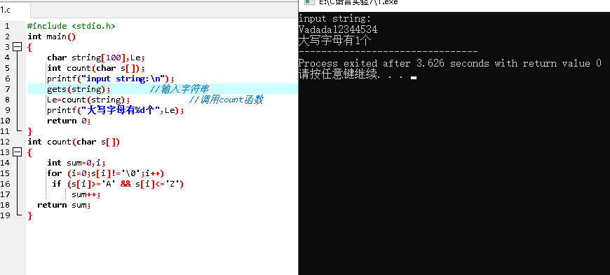
2.函数yanghui能够按以下形式构成一个杨辉三角形。请填空。
提示：杨辉三角形的特点是第i行有i个数字，每行的第一个、最后一个数均为1，其余每一个数正好等于它一行的同一列和前一列数之和。
1
1 1
1 2 1
1 3 3 1
1 4 6 4 1
1 5 10 10 5 1
1 6 15 20 15 6 1
……

代码：
#include <stdio.h>
#define N 10
int main()
{
int i,j;int a[N][N];
void yanghui(int a[][N]); //申明yanghui函数
yanghui(a); //调用yanghui函数
for (i=0;i<N;i++)
{
for (j=0;j<=i;j++)
printf("%-4d",a[i][j]);
printf("\n");
}
return 0;
}
void yanghui(int a[][N])
{
int i,j;
for (i=0;i<N;i++)
{
a[i][0]=1;
a[i][i]=1;
}
for (i=2;i<N;i++)
for (j=1;j<=i-1;j++)
a[i][j]=a[i-1][j-1]+a[i-1][j];
}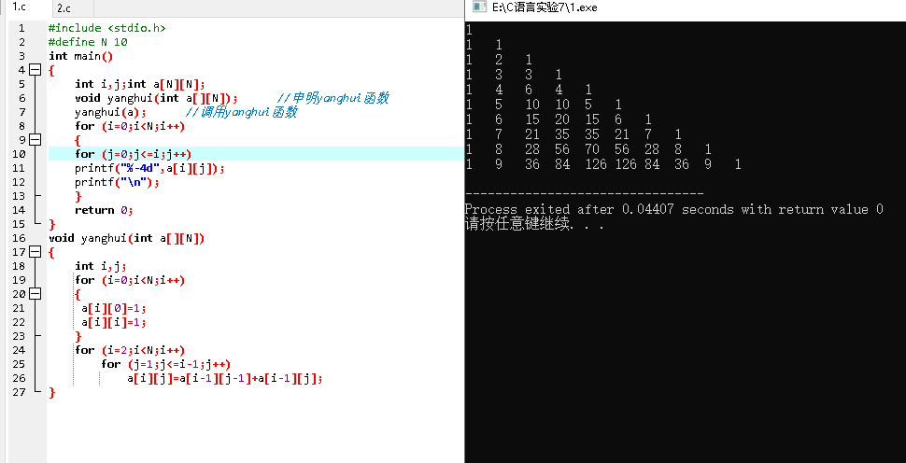
3.写一函数，对输入的一组整数按由小到大的顺序排序，在main主函数调用该函数实现排序 。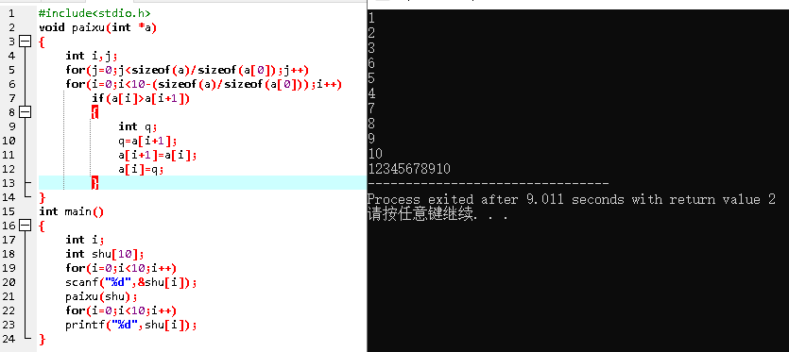
4.编写一个函数，将一个字符串中的元音字母复制到另一个字符串，然后在主函数中输出。
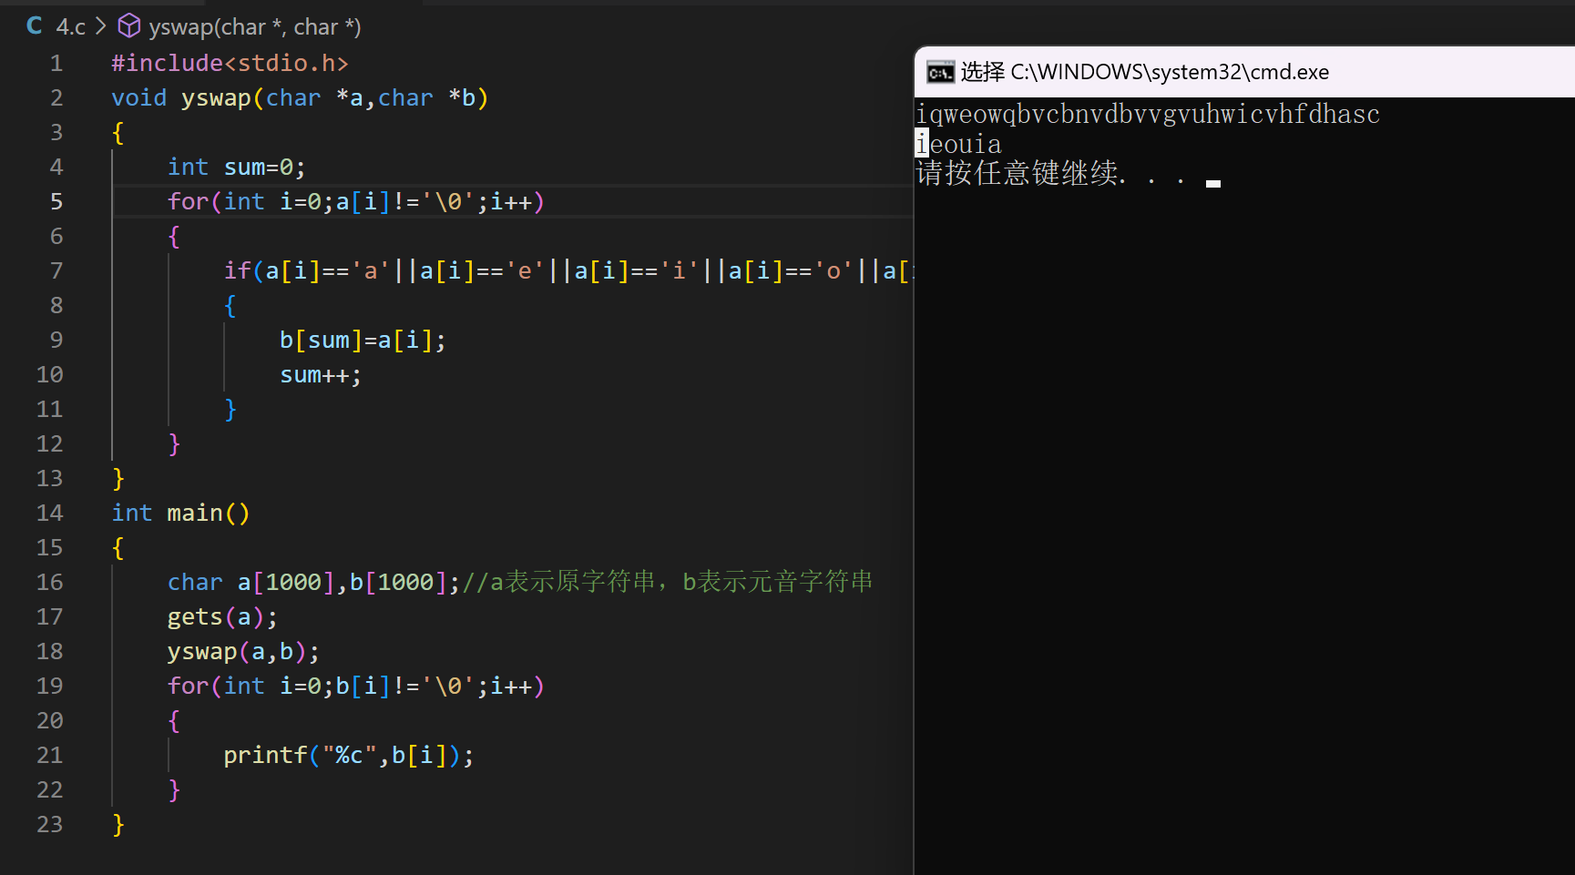
四、实验总结
通过这次实验，我充分地理解了数组就是一个的特殊的指针，我在编写程序的过程中找到了许多在日常的学习中找不到的错误，在深刻的反思中，结合互联网的知识我认识到了，gets函数的用法。

